Implementasi DHIS2 untuk Pengelolaan Data KIA di Puskesmas Ampana Timur, Sulawesi Tengah

Ni Ketut Hesti W. Djadi¹ Widyawan² Lutfan Lazuardi³

- Sistem Informasi dan Manajemen Kesehatan, Fakultas Kedokteran, Universitas Gadjah Mada, Yogyakarta.Jalan Kesehatan no 45B, Sinduadi, Mlati, Sleman, Yogyakarta. Hp: 085395079507.
- Departemen Teknik Elektro dan Teknologi Informasi, Fakultas Teknik, Universitas Gadjah Mada, Yogyakarta.
- Sistem Informasi dan Manajemen Kesehatan, Fakultas Kedokteran, Universitas Gadjah Mada, Yogyakarta.
¹hesti.wd.djadi@gmail.com ²widyawan@ugm.ac.id ³lutfanl@yahoo.com

ABSTRAK
Latar belakang : informasi kesehatan yang terpercaya dan mudah diakses merupakan dasar dalam pengambilan keputusan di semua kerangka sistem kesehatan. Upaya untuk mendapatkan informasi yang lebih cepat dan menyeluruh dilakukan Dinas Kesehatan, Pemberdayaan Perempuan & Keluarga Berencana (Dinkes, PP & KB) Kabupaten Tojo Una – Una dengan cara mengubah sistem pelaporan puskesmas berbasis kertas ke dinas kesehatan menjadi menggunakan excell yang telah dilakukan sejak tahun 2011, namun kelengkapan data masih rendah, pola kerja puskesmas dalam pemanfaatan data dan penyebaran informasi belum maksimal, memvisualisasikan data bagi bidan bukan hal yang mudah, meskipun datanya sudah terkumpul dalam format excel.
Tujuan : mendeskripsikan implementasi DHIS2 dalam pengelolaan data KIA, mengevaluasi kelengkapan data KIA dan kemudahan akses informasi setelah menggunakan DHIS2 serta evaluasi fungsionalitas fitur DHIS2.
Metodologi : jenis penelitian ini adalah deskriptif kualitatif dengan pendekatan action-research.
Hasil : pegelola data KIA belum mendapat pelatihan visualisasi data KIA,kelengkapan data rendah, kemampuan pemanfaatan komputer program excel masih terbatas, infrastruktur jaringan internet masih minim, kepala puskesmas belum bisa akses data KIA kapan saja dengan mudah dan diseminasi informasi KIA secara manual tidak rutin dilakukan. untuk mengatasi masalah tersebut, DHIS2 disepakati untuk diujicobakan di Puskesmas Ampana Timur dan camat. Implementasi DHIS2 di Puskesmas dapat dilakukan, Kelengkapan data KIA meningkat menjadi 100%, akses informasi menjadi lebih mudah, diseminasi informasi lebih mudah, pembuatan grafik informasi KIA lebih mudah dengan DHIS2. Fitur DHIS2 kadang mengalami gangguan yaitu download laporan tidak berfungsi, data tidak tersimpan di local komputer ketika jaringan offline pada saat input data dan grafik pada dashboard terkadang tidak muncul dan muncul tetapi butuh waktu lama.
Kesimpulan : Kelengkapan data meningkat, evaluasi, diseminasi dan akses informasi data KIA dengan DHIS2 menjadi lebih mudah. Fitur DHIS2 terkadang tidak berjalan dengan baik.
Kata Kunci : DHIS2, Diseminasi Informasi, Sistem Informasi, kualitas data

PENDAHULUAN
Kualitas data di Indonesia tahun 2011 masih rendah dianalisa dari data terlambat, kelengkapan data masih kurang, keakuratan data rendah, analisa dan pemanfaatan data masih rendah serta aksesibilitas terhadap data berkualitas masih sulit¹. Masalah klasik data tersebut masih menjadi masalah pada tahun 2014, keterlambatan memperoleh data dan informasi dan ketidaksesuaian antara ketersediaan dan kebutuhan data masih menjadi masalah. ². Upaya yang dilakukan oleh Kabupaten Tojo Una – Una untuk mengatasi masalah data pada tahun 2011 dengan cara pengembangan laporan berbasis excel untuk semua laporan rutin dari seluruh puskesmas, termasuk Puskesmas Ampana Timur. Namun dengan upaya tersebut, kelengkapan data masih rendah, pengelola sulit memvisualisasikan data yang sudah ada di file excel dan keterbatasan pengelolaan data dengan excel padahal data yang dikumpulkan dalam format excel sudah banyak. Evaluasi program data KIA di Puskesmas Ampana Timur kebanyakan menampilkan data bentuk tabel dari kertas laporan manual sehingga sulit untuk melihat trend informasi KIA baik tingkat desa maupun wilayah kecamatan dan tidak setiap bulan dapat dilakukan karena bidan puskesmas juga disibukan oleh urusan administrasi pelayanan kesehatan, pelayanan rumah singgah, pelayanan KIA termasuk pelayanan rawat inap bagi ibu yang melahirkan normal di puskesmas. Negara berkembang lainnya telah menggunakan DHIS2 untuk mengatasi persoalan pengelolaan data rutin dan pemanfaatan informasi kesehatan. DHIS2 adalah aplikasi yang memiliki fungsi collect data, validasi data, analisis dan presentase data ³. DHIS2 telah digunakan di beberapa negara berkembang seperti Afrika⁴, Tanzania³, Srilanka⁵ dan Indonesia⁶. Data di DHIS2 Indonesia bersumber dari sistem informasi yang lain yang diintegrasikan dengan DHIS2, dalam penelitian ini DHIS2 diujicobakan pada level Puskesmas untuk mengatasi masalah pengelolaan data KIA yang dialami di tingkat puskesmas dan melihat bagaimana fitur DHIS2 berfungsi di tingkat puskesmas.

METODE PENELITIAN
Jenis penelitian ini adalah deskriptif kualitatif dengan pendekatan action-research. Dilaksanakan di Puskesmas Ampana Timur, salah satu puskesmas di wilayah kerja Dinas Kesehatan, Pengendalian Penduduk dan Keluarga Berencana (Dinkes, PP & KB).

HASIL
Hasil penelitian dalam tahapan yang dijalankan sebagai berikut :

Tahap Diagnosing
Pengulangan entri data yang sama pada format KIA, data yang perlu dientri sangat banyak itemnya, laporan manual berbasis kertas sering hilang, bimbingan teknis tentang pelaporan belum diberikan oleh Dinkes, PP & KB Kabupaten, tidak ada fungsi visualisasi data secara otomatis dari laporan rutin KIA berbasis excel, harus dibuat file excel lain lagi jika akan memvisualisasikan data sedangkan bidan memiliki banyak tugas pokok dan fungsi dalam pelayanan kepada ibu maternal, anak, remaja, lansia dan penduduk usia produktif sehingga data yang ditampilkan ketika evaluasi data hanya seadanya menggunakan format laporan kertas bulanan berbentuk tabel. Masalah ketersediaan infrastruktur jaringan internet juga masih terbatas. Ada 1 komputer di ruangan KIA namun tidak terkoneksi jaringan internet puskesmas. Jaringan internet di Puskesmas sebesar 3 Mbps, kecepatan loading sangat lambat dan tidak stabil/ jaringan internet sering terputus. Jangkauan internet menggunakan wifi tidak dapat diakses di semua ruangan puskesmas. Ruangan yang terjangkau internet puskesmas dengan kabel LAN adalah ruangan data/tata usaha dan gedung pelayanan rawat jalan, sedangkan ruangan lainnya akses menggunakan wifi tetapi lambat yaitu ruangan kepala puskesmas, ruangan imunisasi, sedangkan ruangan KIA tidak dapat mengakses wifi puskesmas. Hasil diskusi dan wawancara dengan partisipan, ada beberapa hal yang dibutuhkan partisipan :
- Puskesmas membutuhkan aplikasi yang dapat membantu proses analisa data lebih cepat
- Diseminasi data KIA ke lintas sektor lebih mudah.
- Dataset entri pada DHIS2 sama urutannya dengan format excel untuk memudahkan penginputan dari puskesmas agar tidak sulit dalam melakukan entri dari manual ke DHIS2.
- Pengelola program input data pada dataset dan secara otomatis informasi dapat diakses pada Dashboard DHIS2
- Penambahan kecepatan jaringan internet di Puskesmas karena selama ini jaringan internet sangat lambat sehingga sulit untuk input data pada aplikasi lain yang sedang jalan seperti P-Care BPJS.

Tahap Rencana Tindakan
Kesepakatan hal – hal yang dilakukan untuk implementasi DHIS2:
- Laporan yang diujicobakan menggunakan DHIS2 adalah laporan PWS KIA, Kesga 1 , 2, 3, 4, 5 dan 6.
- Dataset entri data pada DHIS2 khususnya susunan item data sama dengan format laporan excel dan manual yang sudah digunakan
- Pemanfaatan Dashboard DHIS2 untuk menampilkan informasi capaian Indikator KIA
- Pelatihan entri data, pembuatan visualisasi informasi, analisis data dan pembuatan dashboard di DHIS2.
- Pendampingan lapangan jika terjadi kendala – kendala teknis aplikasi
- Selama implementasi DHIS2 masih menjalankan sistem pelaporan exce Puskesmas ke Kabupaten
- Pemanfaatan jaringan mobile phone ke laptop untuk akses DHIS2, dana pulsa data diambil dari anggaran operasional KIA,
- Kepala Puskesmas akses DHIS2 melalui mobile phone.
- Pelatihan bagi lintas sektor yaitu camat untuk manfaatkan DHIS2 melalui Mobile Phone.
- Pengguna dibuatkan username dan password sehingga partisipan dapat membuka aplikasi yang telah diinstalkan pada server DSSDI melalui alamat website http://dhis2touna.fk.ugm.ac.id
- Pelatihan dilaksanakan dengan cara berkelompok dan perorangan.
- Pelatihan tahap pertama yaitu melatih partisipan di Puskesmas untuk melakukan entri data di DHIS2. Pelatihan entri data di puskesmas dilakukan per pengelola. Ada 4 pengelola data yaitu KIA, Imunisasi, Gizi dan Koordinator Data. Pelatihan diurutkan mulai dari dataset yang sudah siap digunakan yaitu dataset PWS KIA dan Kesga 1 sampai dengan 6, kemudian setelah dataset imunisasi dan Gizi selesai diperbarui baru dilaksanakan pelatihan data entri.
- Pelatihan tahap ke 2 yaitu pelatihan pengolahan data di tingkat Kabupaten dan Puskesmas. Pelatihan membuat visualisasi informasi dengan grafik dan tabel serta membuat dashboard. Metode pelatihan dilakukan secara kelompok dan perorangan. Pelatihan kelompok puskesmas dan dinas kesehatan kabupaten dilakukan secara terpisah.
- Materi pelatihan yaitu pemanfaatan menu data entri, visualizer, dashboard, data quality dan report.

Bentuk fitur Visualizer yang dilatihkan kepada pengguna di Puskesmas dan Dinas Kesehatan Kabupaten, PP & KB Kab. Tojo Una – Una sebagai berikut :
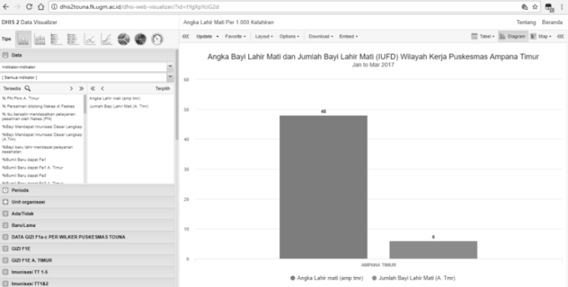

Gambar 1. Tampilan Pembuatan Grafik pada Fitur Visualizer di DHIS 2
KIA dengan Data KIA Puskesmas Ampana Timur Tahun 2017

Fitur pembuatan Pivot Table melalui DHIS 2 juga dilatihkan, Pivot tabel yang telah dibuat maupun data entri yang sudah dientrikan nilai data dapat diunduh melalui fitur report pada DHIS 2, melihat kelengkapan data juga dilihat pada fitur ini. Tampilan fitur report DHIS 2 sebagai berikut :
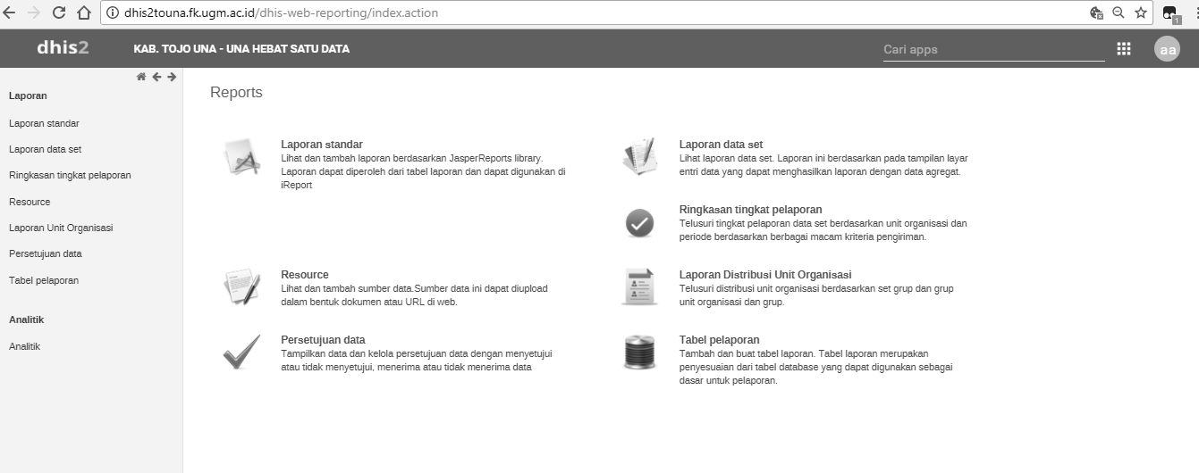

Gambar 2. Tampilan Fitur TURReport di DHIS 2
KIA Puskesmas Ampana Timur Tahun 2017

Validasi data yang dientri dapat menggunakan fitur data quality. Tampilannya sebagai berikut :
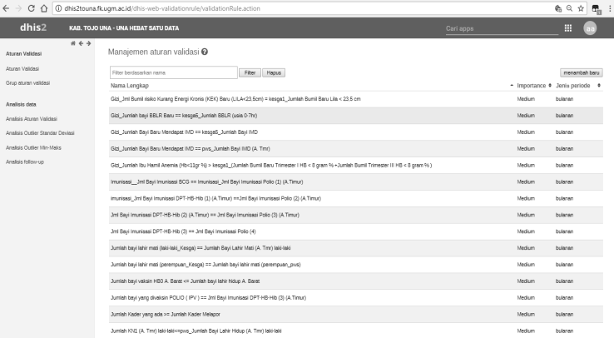

Gambar 3. Tampilan Fitur Report di DHIS 2
KIA dengan Data KIA Puskesmas Ampana Timur Tahun 2017

Tahap Implementasi
Implementasi DHIS2 dilaksanakan di Puskesmas Ampana Timur, user terdiri atas bidan 2 orang, kepala puskesmas dan Camat Ratulindo. Bidan melakukan entri data di puskesmas, akses DHIS2 melalui laptop yang terhubung dengan internet melalui Handphone. Kepala Puskesmas dan Camat akses Dashboard DHIS2 melalui Handphone.

Tahap Evaluasi
Evaluasi terhadap fungsi fitur DHIS2 diperoleh data seperti pada tabel 1.
Tabel 1. Hasil Evaluasi Black Box Testing oleh Pengguna Tingkat Kecamatan terhadap Fungsi DHIS2 KIA Tahun 2017
No | Nama Fungsi/ Tools/ Menu/ Fitur | Aturan |  | Kesimpulan
No | Nama Fungsi/ Tools/ Menu/ Fitur | Input | Output | Kesimpulan
1 | Login DHIS2 | Masukan Username dan Password | Tampilan Dashboard, dan nama akun terlihat di pojok kanan | Benar tapi  jika masuk bersamaan dengan user yang lain maka nama akun yang muncul adalah nama teman yang duluan login ke DHIS2
2 | Data Entry>entri dan simpan data | Entry Data | Sesuai Data yang diEntry, untuk data numerik tidak bisa dimasukan data dalam bentuk huruf. Untuk data huruf, bisa dimasukan/entry data numerik dan huruf, akan berwarna kuning jika tidak tersimpan di server dan berwarna hijau jika tersimpan. Yang tidak tersimpan akan diupload ketika online | Benar. Entri data bisa dilakukan, namun jika jaringan lemah di puskesmas atau terputus kadang-kadang data tidak tersimpan di penyimpanan lokal dan sel entri data berwarna kuning. Gagal diupload. Hal ini sering terjadi jika menggunakan jaringan puskesmas, namun kalau menggunakan jaringan dari Handphone penginputan data berjalan lancar.
3 | Report>Melihat & Download Data Set | Klik Data Set Report >pilih data set dan Periode Type serta Pilih Organization Unit | Formulir Yang telah terisi Data sesuai yang dientry sebelumnya berdasarkan Periode dan Org. Unit yang dipilih, bisa didownload atau print. | Benar tetapi terkadang yang muncul hanya form entri dan tidak ada nilai/value data yang sudah dientri, setelah dicoba kembali, sudah bisa muncul semua nilainya. Tulisannya yang dientri terlalu kecil
4 | Report_Download pivot | Pilih Report Table>pilih nama pivot yang kita inginkan>create pivot>Download as Excel/pdf dan lainnya | berhasil download | Tidak semua pivot dapat didownload
5 | Membuat Pivot Table | Pilih Pivot Table, Data, Periode, Unit Organisasi dan Update | Muncul Tabel sesuai pilihan Data, Periode dan Unit organisasi | Benar
No | Nama Fungsi/ Tools/ Menu/ Fitur | Aturan |  | Kesimpulan
No | Nama Fungsi/ Tools/ Menu/ Fitur | Input | Output | Kesimpulan
 | Data vizualizer | Pilih Data Vizualiser, klik periode, klik organization unit, klik update, klik tools yang lain semua berfungsi | Grafik atau tabel sesuai data yang dipilih, judul, pengaturan grafik dan tabel, download, simpan | Benar, namun terkait bahasa inggris yang belum diterjemahkan ke dalam bahasa Indonesia pada interface visualizer cukup menyulitkan pengguna, fitur data visualizer memudahkan petugas membuat perhitungan capaian indikator, membuat grafik lebih mudah, sangat memudahkan petugas dalam menyajikan informasi. Petugas biasa berbohong jika ditanya capaian indikator kesehatan karena data belum dihitung secara manual namun dengan adanya DHIS 2 petugas sangat terbantu.
7 | Cek Data quality | Klik Data quality, validation rule analysis, star data, end data, validation rule group, klik organization unit, klik validate | daftar data yang tidak sesuai rule/ aturan | Benar
8 | Dashboard>buat dashboard | klik dashboard> >klik add >ketik tema informasi>klik create>cari grafik/tabel diketik judulnya>add | tampilan informasi pada dashboard yang dibuat | Benar
9 | Dashboard>Berbagi dashboard | Klik share, pilih grup user, pilih otoritas (edit + view, view saja atau publi ), save | kelompok user lainnya bisa melihat dashboard yang dibagikan | Benar
10 | Melihat Dashboard | klik dashboard | tampilan visualisasi informasi  pada dashboard | Terkadang berjalan baik, beberapa user mengalami grafik di dashboard lama baru tampil. Namun  manager yang akses DHIS2 menggunakan HP terbantu dengan adanya dashboard informasi sehingga tidak perlu memanggil petugas hanya untuk bertanya berapa cakupan indikator kesehatan tetapi lebih menanyakan apa langkah mengatasi capaian indikator yang belum mencapai target dan lainnya.

Kelengkapan data laporan KIA ketika menggunakan excel dan DHIS2 pada periode laporan bulan yang sama namun tahun yang berbeda dilihat pada tabel 2 dan 3.
Tabel 2. Kelengkapan data laporan KIA Menggunakan DHIS2 Tahun 2017
 | Kelengkapan Data (%)
 | Februari | Maret
PWS KIA | 100 | 100
KESGA 1_PEMERIKSAAN IBU HAMIL | 100 | 100
KESGA 2_LAPORAN PERSALINAN, KELAHIRAN, NIFAS DAN BUTEKI | 100 | 100
KESGA 3 (PEMBERDAYAAN) | 100 | 100
KESGA 4 (KASUS DAN KEMATIAN MATERNAL) | 100 | 100
KESGA 5 (PELAYANAN ANAK&REMAJA) | 100 | 100
KESGA 6_KASUS DAN KEMATIAN ANAK | 100 | 100

Kelengkapan data menggunakan laporan excel seperti ditampilkan dalam tabel 3.

Tabel 3. Kelengkapan data laporan KIA Menggunakan Excel Tahun 2016
 | Kelengkapan (%)
 | Februari 2016 | Maret 2016
PWS KIA | 58.12 | 61.36
Kesga 1-3 | 27.32 | 36.10
Kesga 4 | 2.95 | 10.38
Kesga 5 | 16.67 | 31.25
Kesga 6 | 6.91 | 10.37

Pengelolaan data dengan DHIS2 lebih mudah dibandingkan menggunakan excel, seperti yang disampaikan partisipan 1, 2 dan 3.
“memudahkan saya untuk merekap laporan dan langsung dapat mengevaluasi dengan melihat grafik yang muncul di aplikasi tanpa membutuhkan waktu lama” (Partisipan 1),
“Dengan adanya DHIS2 ini saya saya merasa sangat mudah untuk mengetahui sudah sejauh mana capaian program yang muncul dalam sistim ini K.I.A dan juga saya dapat melihat walaupun berada dimana saja asalkan ada jaringan telkomsel juga kita gampang untuk mengintervensi untuk laporan ke dinkes bisa langsung bisa dilihat. jadi pada prinsipnya sangat membantu sekali mempercepat tindak lanjut yang akan dan apa yg kita akan lakukan” (Partisipan 2)
“Aplikasi DHIS2 KIA sangat bagus karena mudah dan all in one. Saya harus banyak latihan menggunakannya” (Partisipan 3)

Tahap pembelajaran secara spesifik
Implementasi DHIS2 dalam Sistem Pelaporan KIA telah diimplementasikan selama 2 (dua) bulan di lapangan, beberapa kendala ditemui yaitu jaringan internet di Puskesmas tidak stabil sehingga menghambat kelancaran akses aplikasi, namun jika menggunakan jaringan selular dari Handphone, aplikasi DHIS2 dapat diakses di Puskesmas Ampana Timur. Oleh karena itu, dana tambahan untuk pulsa data juga diperlukan. Bidan Koordinator mengeluarkan dana dari anggaran operasional kebidanan untuk kebutuhan jaringan internet sehingga memperlancar implementasi DHIS2 di Puskesmas, namun jika menggunakan jaringan internet puskesmas maka akses ke server bisa tiba-tiba putus sehingga grafik pada dashboard DHIS2 tidak tampil dan input data terhambat. Mengatasi masalah ini peneliti membeli alat penangkap jaringan internet yang disebut mobile wifi. Alat tersebut sangat membantu selama pelatihan DHIS2 sehingga akses DHIS2 tidak terhambat.
Sebagian besar data rutin di puskesmas telah disimpan dalam bentuk format excel sehingga pemanfaatan export import data perlu dikembangkan dalam implementasi DHIS2 selanjutnya baik untuk laporan KIA maupun laporan rutin lainnya di Puskesmas seperti data kesehatan lingkungan, laporan penyakit dan lain sebagainya.
Lintas sektor tidak hanya membutuhkan akses informasi melalui DHIS2 tetapi dibutuhkan interpretasi informasi yang mudah dipahami pada dashboard DHIS2 sehingga membantu lintas sektor memahami informasi kesehatan yang akan berdampak pada keputusan – keputusan peningkatan derajat kesehatan masyarakat oleh karena itu interpertasi data oleh pihak sektor kesehatan perlu diperkuat dan diperjelas melalui DHIS2.

PEMBAHASAN
Sesuai dengan pengalaman di Uganda, format data entri pada DHIS2 sebagian besar kelengkapannya sangat baik dibandingkan dengan tahun sebelumnya ketika menggunakan laporan berbasis excel. Pada tahun 2016 hanya sebagian kecil laporan yang cukup lengkap pengenterian datanya. Peningkatan kelengkapan data dalam pemanfaatan DHIS2 karena ditunjang oleh pelatihan dan pendampingan di lapangan ⁷. Data KIA lebih lengkap juga disebabkan oleh pengelola KIA yang semakin aktif menggunakan DHIS2 karena dirasa bermanfaat dalam mempercepat pekerjaan, efektif dan lebih mudah memvisualisasikan informasi KIA. Sebelum DHIS2 digunakan, data KIA dievaluasi secara internal meskipun masih secara manual kertas dengan tabel laporan rutin. Setelah ada DHIS2, pengelola KIA, kepala puskesmas dan camat dapat dengan mudah menggunakan data yang sudah tersedia di dashboard DHIS2. Penggunaan data yang intens dapat meningkatkan kualitas data seperti kelengkapan data ⁸.³Semakin sering data digunakan maka kualitasnya meningkat, karena banyak orang memperhatikan dan berdiskusi berdasarkan data tersebut sehingga perhatian terhadap kualitas data makin ditingkatkan.
Inftrastruktur di Puskesmas Ampana Timur terutama akses jaringan internet masih minim, namun pengelola KIA mengeluarkan dana dari dana operasional KIA untuk pembelian pulsa data Handphone karena jaringan internet dari handphone dihubungkan ke laptop pribadi untuk akses DHIS 2, sehingga input data dapat dilakukan. Implementasi di Puskesmas Ampana Timur tidak mendapat dukungan infrastruktur maupun tim secara formal ditugaskan namun tim DHIS2 yang ada di Indonesia juga cukup membantu jika ada persoalan dengan aplikasi DHIS2, berbeda dengan penelitian di Uganda, implementasi DHIS2 di Uganda didukung oleh tim dari multidisiplin pendidikan dan tambahan infrastruktur untuk mendukung implementasi sistem baru seperti diberikan perangkat komputer, akses internet gratis serta dukungan pengawasan teknis secara rutin dari kabupaten ⁷.
Fitur DHIS2 secara umum dapat berfungsi dengan baik, namun ada beberapa keluhan misalnya tidak bisa memberikan otoritas akses fitur dan data set kepada user, dataset yang diprint tulisannya terlalu kecil, ada data set atau laporan yang tidak bisa diunduh pada suatu waktu dan bisa kembali diunduh pada waktu yang lain, ketika laporan ingin ditampilkan nilainya tidak muncul dan nama pengguna yang berbeda dengan username dan password yang dimasukan tetapi otoritasnya tetap sesuai dengan yang diberikan. Bugs di atas dilaporkan kepada tim pengembang dan komunitas pengguna DHIS2. Fungsi penyimpnan lokal yang ada pada DHIS2 kadang tidak berjalan dengan baik, hal ini juga disebabkan oleh penyimpanan browser. Diketahui dari pengalaman penelitian tentang pengembangan DHIS2 di Kenya yang infrastrukturnya juga masih terbatas⁹ dinyatakan bahwa penyimpanan pada browser pengguna perlu ditingkatkan agar data yang dientri secara offline dapat diunggah ke server meskipun koneksi dengan jaringan internet lemah.
DHIS2 yang digunakan dalam penelitian ini datanya dapat dieksport ke dalam excell, sehingga bisa dimanfaatkan secara offline, namun akses DHIS2 untuk entri data secara offline belum tersedia. Data excel yang sudah ada dapat langsung dimasukan ke dalam DHIS2 secara online melalui fungsi data import ^{7,9}

KESIMPULAN
Kelengkapan data dapat ditingkatka setelah DHIS2 diimplementasikan dalam pengelolaan laporan KIA, DHIS2 juga dirasa bermanfaat dalam mempermudah pekerjaan analisa data, visualisasi dan diseminasi informasi. Informasi KIA lebih mudah diakses melalui dashboard DHIS2 oleh kepala puskesmas dan camat dibandingkan dengan penggunaan excel. Fungsi fitur DHIS2 pada umumnya dapat berjalan dengan baik. Pengembangan selanjutnya, jika belum ada perbaikan infrastruktur di Puskesmas maka perlu diperhatikan infrastruktur jaringan internet dengan menggunakan mobile wifi atau jaringan dari handphone. Fitur import eksport data DHIS2 dapat dimanfaatkan untuk memasukan data yang sudah banyak tersimpan dalam file excel di puskesmas.

UCAPAN TERIMA KASIH
Puji syukur penulis panjatkan kepada Tuhan Yang Maha Esa atas penyertaan-Nya sehingga penelitian ini dapat diselesaikan.

Terima kasih kepada Kepala Puskesmas Ampana Timur, Bidan Koordinator dan bidan pelaksana lainnya, seluruh staf puskesmas dan camat Kecamatan Ratulindo yang selalu bersemangat mengikuti proses perbaikan pengelolaan data bersama – sama selama penelitian.

KEPUSTAKAAN
1. Sekretaris Jenderal Kementerian Kesehatan RI. Roadmap Sistem Informasi Kesehatan Tahun 2011-2014. Jakarta, Indonesia: Pusat Data dan Informasi Kemenkes RI; 2012. doi:10.1007/s13398-014-0173-7.2.
2. Kementerian Kesehatan RI. Rencana Strategis Kementerian Kesehatan Tahun 2015 - 2019. Indonesia; 2015. http://www.depkes.go.id/article/view/1909/masalah-hipertensi-di-indonesia.html.
3. Braa J, Heywood A, Sahay S. Improving quality and use of data through data-use workshops: Zanzibar, United Republic of Tanzania. Bull World Health Organ. 2012;90(5):379-384. doi:10.2471/BLT.11.099580.
4. PASCOE L, LUNGO J, KAASBØLL J, KOLELENI I. Collecting Integrated Disease Surveillance\rand Response Data through Mobile Phones. IST-Africa 2012 Conf Proceedings\rPaul Cunningham Miriam Cunningham (Eds)\rIIMC Int Inf Manag Corp 2012. 2012:2-6.
5. Manoj MBBS S, Wijekoon MBBS A, Dharmawardhana MBBS M, et al. Implementation of District Health Information Software 2 (DHIS2) in Sri Lanka. Sri Lanka J Bio-Medical Informatics. 2012;3(4):109-114. doi:10.4038/sljbmi.v3i4.5431.
6. Braa J, Sahay S, Lewis J, Senyoni W. Health Information Systems in Indonesia: Understanding and Addressing Complexity. In: THe 14th International Conference on Social Implications of Computers in Developing Countries. Vol 126. Indonesia; 2017:52.
7. Kiberu VM, Matovu JKB, Makumbi F, Kyozira C, Mukooyo E, Wanyenze RK. Strengthening district-based health reporting through the district health management information software system: the Ugandan experience. BMC Med Inform Decis Mak. 2014;14(1):40. doi:10.1186/1472-6947-14-40.
8. HISP. DHIS2 Implementation Guide.; 2016. https://dhis2.github.io/dhis2-docs/2.22/en/implementer/html/dhis2_implementation_guide_en_full.html.
9. Manya A, Braa J, Øverland L, Titlestad O, Mumo J, Nzioka C. National Roll Out of District Health Information Software (DHIS 2) in Kenya, 2011–Central Server and Cloud Based Infrastructure. IST-Africa 2012. 2012:1-9. http://www.researchgate.net/publication/230559375_National_Roll_out_of_District_Health_Information_Software_(DHIS_2)_in_Kenya_2011__Central_Server_and_Cloud_based_Infrastructure/file/9fcfd501777a933fe0.pdf.

